**Лекция 9**

**Средство моделирования Simulink/Simscape**

### ***Семейство продуктов Simscape***

Simscape предназначен для создания моделей физических систем в среде Simulink. Моделируются такие системы, как электродвигатели и электроприводы, мостовые выпрямители, гидроприводы, системы охлаждения и другие. Семейство продуктов Simscape состоит из шести продуктов, которые охватывают широкий спектр применений (см. рис. 9.1). Каждый из этих продуктов интегрирован в платформу Simscape. Дополнительные продукты Simscape предоставляют более сложные компоненты и инструменты их анализа.

Simscape помогает разрабатывать различные системы управления и тестировать их производительность. Доступно создание собственных моделей компонентов на языке Simscape, основанном на MATLAB. Язык Simscape позволяет создавать текстовые компоненты, домены и библиотеки для физического моделирования. Устройства управления, регуляторы для физической системы разрабатываются в стандартной среде Simulink. Simscape поддерживает генерацию C-кода для запуска физических моделей на машинах реального времени, а также проведения HIL-тестирования.

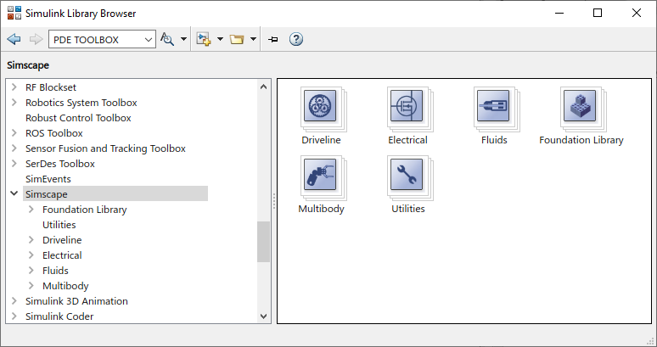 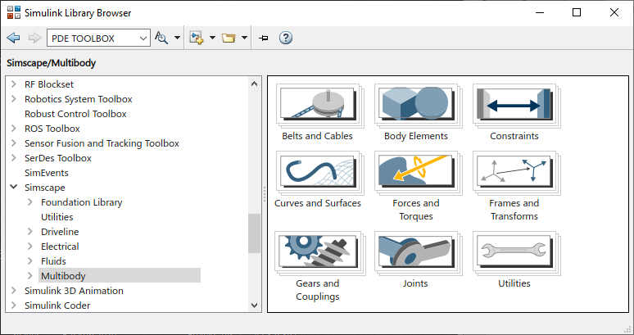

*Рис. 9.1.* Библиотеки программы Simscape

**Ключевые особенности**

* Единая среда для моделирования многодисциплинарных физических систем с алгоритмами управления в Simulink;
* Блоки физического моделирования, охватывающие более 10 физических областей, включая механику, электрику, гидравлику, робототехнику;
* Язык Simscape, основанный на MATLAB, позволяющий создавать текстовые компоненты, домены и библиотеки физического моделирования;
* Сокращение символьных уравнений за счет использования готовых блоков библиотек физических элементов и использование технологии решения систем дифференциальных и алгебраических уравнений (DAE), включая обработку событий для остальных элементов;
* Специализированные решатели для моделирования в реальном времени и HIL-тестирования;
* Физические единицы измерений для параметров и переменных и автоматическая обработка их преобразований;
* Поддержка генерации C-кода (с Simulink Coder).

Из перечисленного ясно, что среда Simscape концептуально удачно вписывается в парадигму модельно-ориентированного проектирования.

## *Модели междисциплинарных систем*

[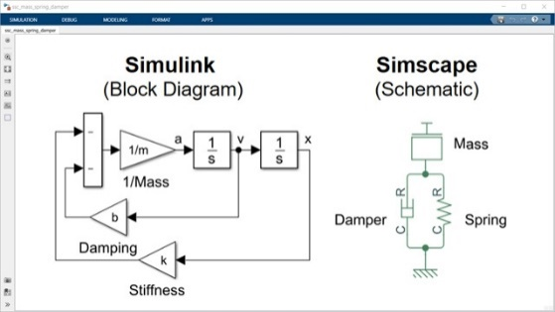](https://exponenta.ru/storage/app/media/Mathworks/Simscape/Mass-spring-damper%20expressed%20as%20a%20block%20diagram%20and%20a%20schematic.jpg)Продукты Simscape предлагают естественный и эффективный метод для составления математических моделей физических систем.

Создание междисциплинарных моделей физических систем в Simscape, не требует составления и ввода математических уравнений разрабатываемой системы. Эти уравнения уже заложены разработчиками в соответствующие блок-схемы (см. рис. 9.2).

Рис. 9.2. Блок-схема подсистемы масса-пружина-демпфер

***Моделирование физических связей***

Компоненты Simscape представляют *физические элементы*, такие как двигатели, механические устройства и компоненты, насосы, операционные усилители и т. п.

Линии в модели, которые соединяют эти компоненты, соответствуют физическим соединениям в реальной системе, которые передают энергию. Этот подход позволяет описать физическую структуру системы, а не лежащую в ее основе математику.

Электрические, механические, гидравлические и другие физические соединения представлены в схеме линиями, цвет которых указывает на их физическую область. Это позволяет сразу увидеть, какие подсистемы используются в модели и как они связаны друг с другом.

**Использование библиотек Simscape для построения модели электропривода**

**Методический пример**

В качестве объекта управления рассмотрим электропривод на базе двигателя постоянного тока с возбуждением от постоянных магнитов СЛ-261, работающий совместно с редуктором на инерционную нагрузку, со следующими параметрами:

**Паспортные данные двигателя**

|  |  |  |  |  |  |  |  |  |
| --- | --- | --- | --- | --- | --- | --- | --- | --- |
| Марка двигателя | *Р*н,  Вт | ɷн,  рад/с | *U*н,  В | *I*н,  А | *М*н,  Н·м | *J*дв*·*10−4,кг·м2 | *R*я,  Ом | *L*я,  мГн |
| СЛ-261 | 24 | 377 | 110 | 0,41 | 0,064 | 0,196 | 51 | 140 |

**Значения параметров, используемых ранее при создании**

**структурной схемы**

|  |  |  |  |  |  |
| --- | --- | --- | --- | --- | --- |
| *J*н *=* 2*J*дв*·*10−4, | *k*м, | ***ke*,** | *T*я, | *k*1, | *k*2, |
| кг·м2 | Н·м/A | **В·с** | с | 1/Ом | 1/(A·м·с2) |
| 0,4 | 0,156 | **0,236** | 0,003 | 0,0196 | 3900 |

Параметры нагрузки и редуктора примем следующие:

* Момент инерции нагрузки, Jн = 0.01кг⋅м2;
* Передаточное число редуктора, q = 5.

**Модель системы**

Рассмотрим линейную систему управления угловой скоростью электропривода, упрощенная схема которой представлена на рис. 9.3.

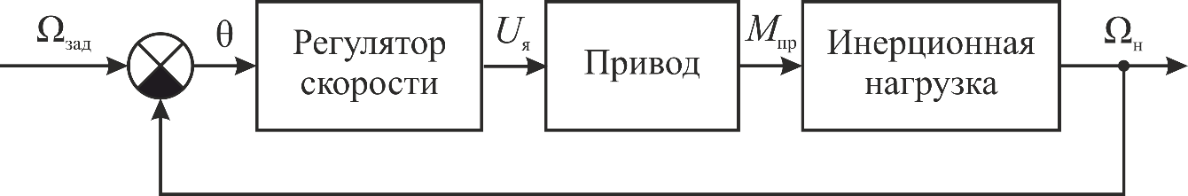

Рис. 9.3. Система управления угловой скоростью электропривода

В соответствии с приведенной структурой в среде Simulink/Simscape была построена модель системы, представленная на рис. 9.4.

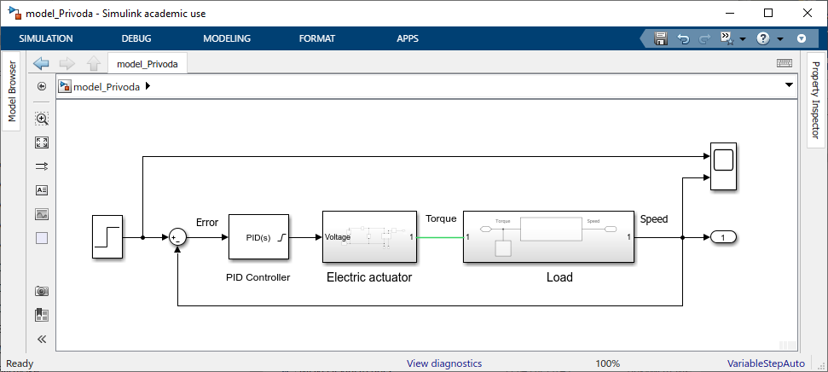

Рис. 9.4. Модель системы управления скоростью электропривода

Модели электропривода (подсистема Electric actuator) и инерционной нагрузки (подсистема Load) созданы с помощью блоков библиотеки физического моделирования Simscape:

**Подсистема Electric actuator**

Компоненты модели, сама модель электропривода и окна настройки отдельных узлов приведены на рис. 9.5 − рис. 9.8.

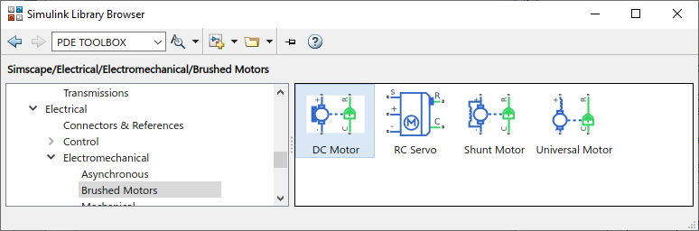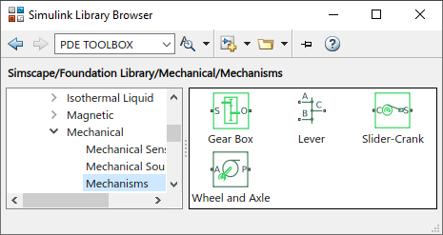

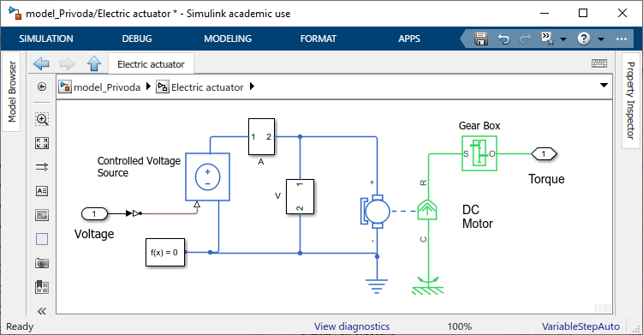

Рис. 9.5. Модель электропривода − подсистема Electric Actuator

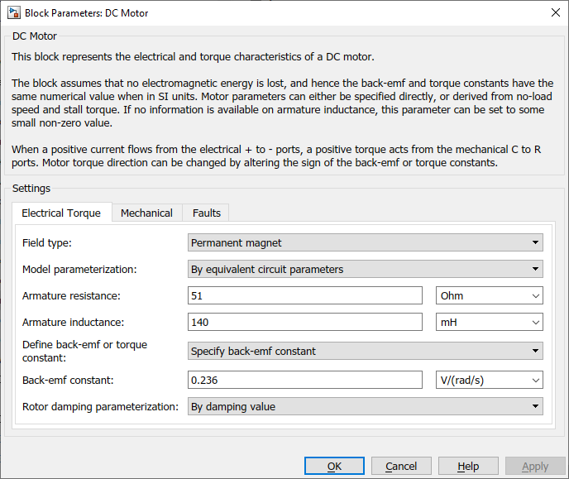

Рис. 9.6. Окно настройки параметров электрической части блока DC Motor

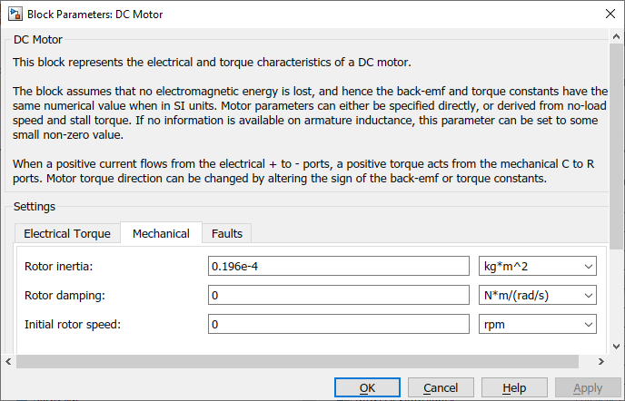

Рис. 9.7. Окно настройки параметров механической части блока DC Motor

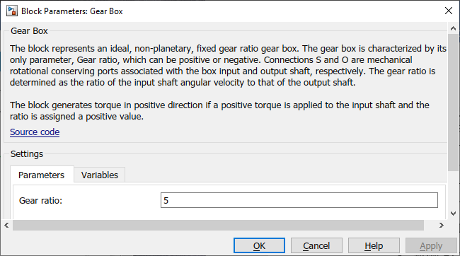

Рис. 9.8. Окно настройки передаточного числа редуктора

**Подсистема Load**

Компоненты модели, сама модель инерционной нагрузки и окно ее параметров изображены на рис.9.9 и рис. 9.10 соответственно.

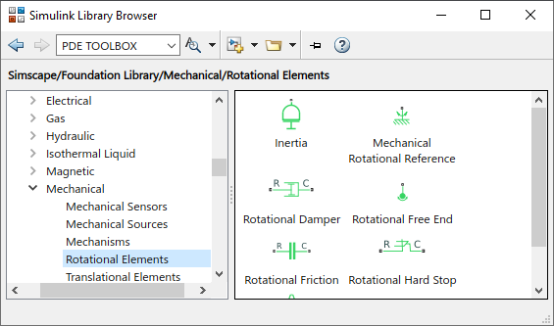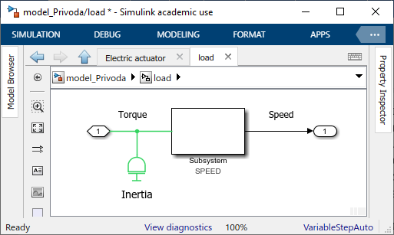

Рис. 9.9. Модель инерционной нагрузки

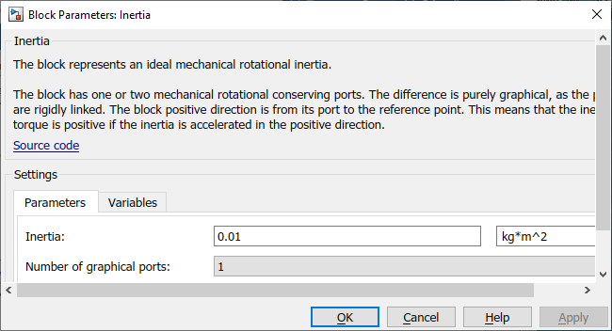

Рис. 9.10. Окно параметров модели инерционной нагрузки

**Подсистема SPEED**

Блоки подсистемы измерения угловой скорости (V, rad/s) объекта управления и сама подсистема представлены на рис. 9.11 и 9.12 соответственно.

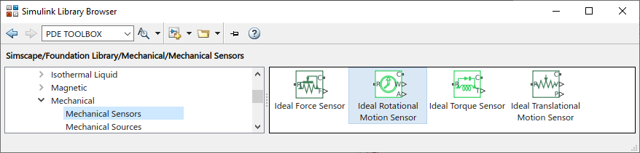

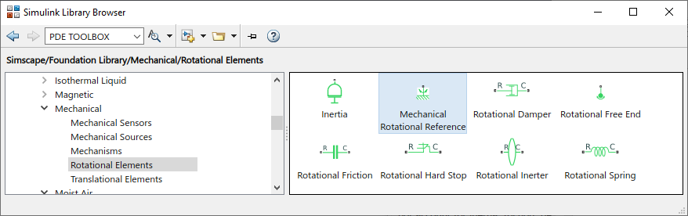

Рис. 9.11. Элементы библиотеки для подсистемы SPEED

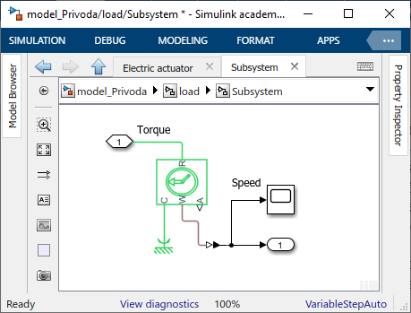

Рис. 9.12. Подсистема измерения угловой скорости

Модель электропривода также включает подсистемы измерителей тока и напряжения (см. рис. 9.13):

* тока, протекающего в обмотке якоря двигателя (подсистема А),
* напряжения на обмотке якоря двигателя (подсистема V).

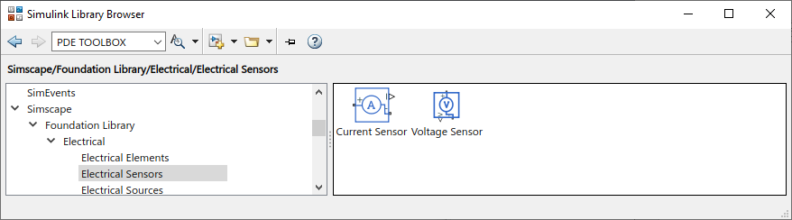

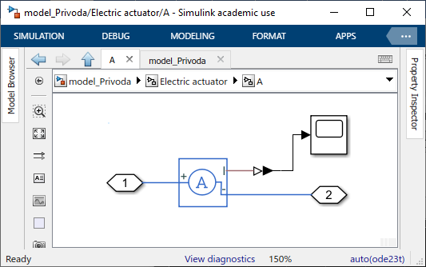 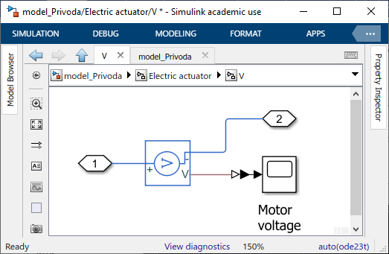

Рис. 9.13. Подсистемы измерителей тока (A) и напряжения (V)

Перед настройкой параметров ПИД-регулятора запустим модель, изображенную на рис. 9.4, на симуляцию, приняв передаточную функцию Регулятора скорости (PID Controller) Wрс(s) = 1. Результаты моделирования при отработке входного сигнала Uн =110 V (номинальное напряжение двигателя) показаны на рис. 9.14.

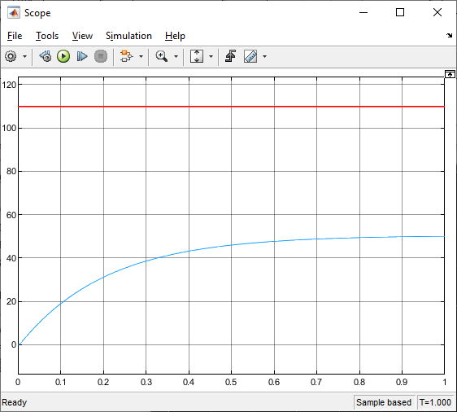

Рис. 9.14. Результаты моделирования до настройки ПИД-регулятора

Пусть реакция системы на единичный импульс должна соответствовать следующим требованиям:

* перерегулирование (Overshoot) не более 10%,
* время переходного процесса (Settling time) менее чем 1 с.

*Кроме того, регулятор должен ограничивать напряжение, подаваемое на обмотку двигателя, до значения напряжения питания* (Uн = 110 V)*.*

Выполним настройку ПИД-регулятора стандартным образом. Результаты настройки представлены на рис. 9.15.

После настройки ПИД-регулятора исследуем работоспособность нашей системы.

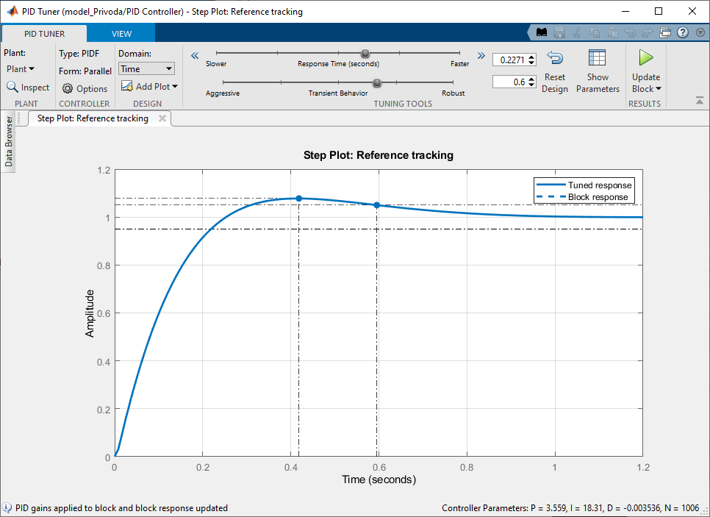 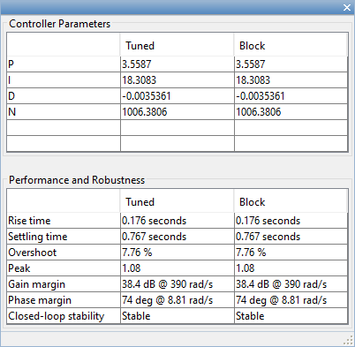

Рис. 9.15. Результаты настройки ПИД-регулятора

**Результаты симуляции после настройки**

На осциллограммах, представленных на рис. 9.16, приведены результаты симуляции после настройки ПИД-регулятора (файл модели Privod_Simscape). Слева представлены сигналы задания и отработки скорости, а справа сигналы напряжения, подаваемые на обмотку двигателя. Видно, что при уровне входного сигнала более 30 V срабатывает ограничение (+110 V ÷ −110 V). Тем не менее, работоспособность модели находится в довольно широких пределах (−60 V ÷ +60 V). При этом максимальная скорость вращения выходного вала двигателя составляет порядка 70 рад/с (70*5=350 рад/c, т.е. приблизительно равна ωн − номинальной скорости вращения двигателя).

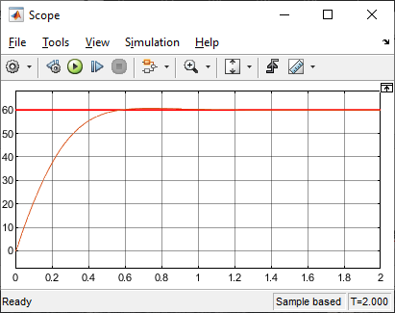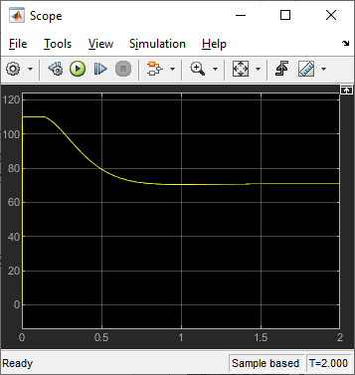

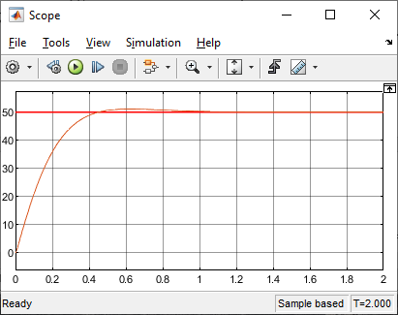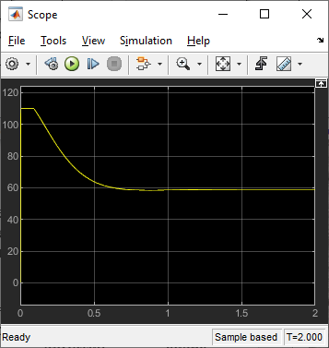

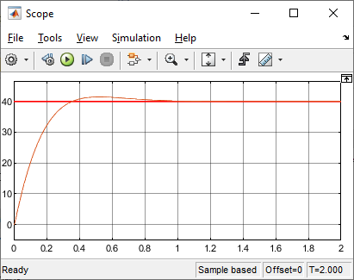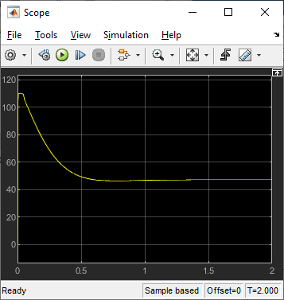

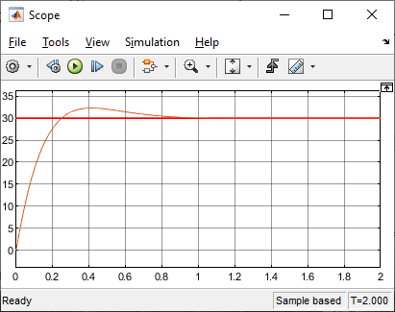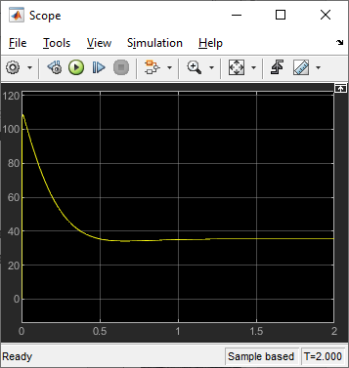

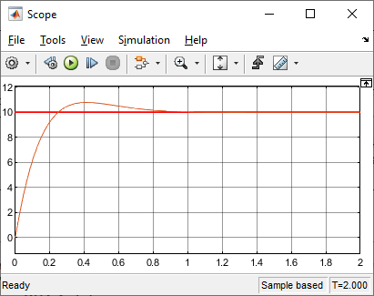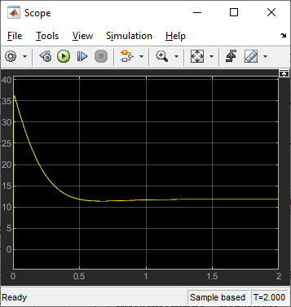

Рис. 9.16. Результаты симуляции после настройки ПИД-регулятора

Рассмотренную систему можно дополнить. Например, установить датчик положения вала двигателя (угла). Полученная система показана на рис.9.17. Результаты моделирования представлены на рис. 9.18.

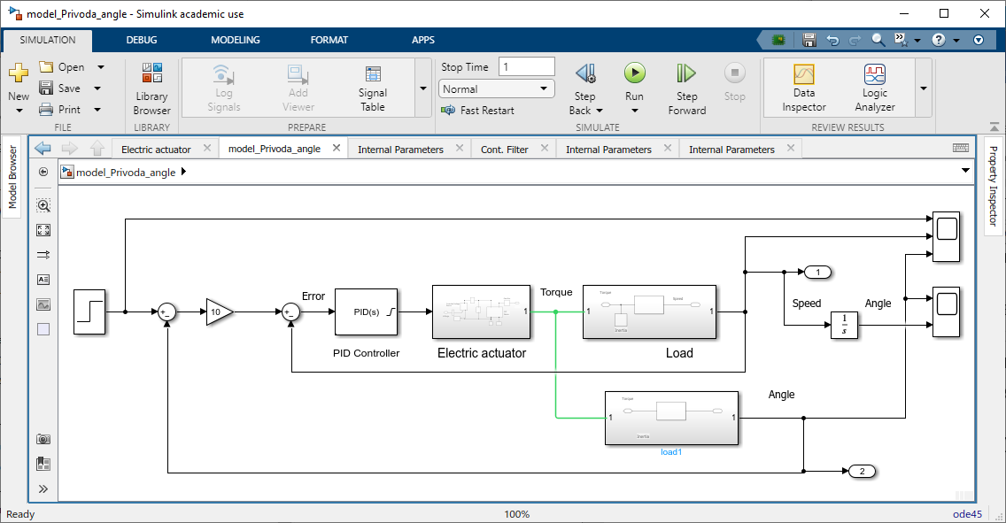

Рис. 9.17. Следящая система

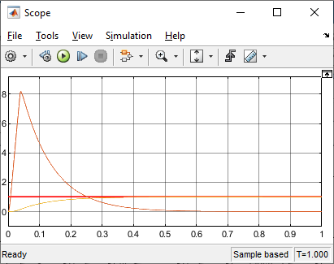 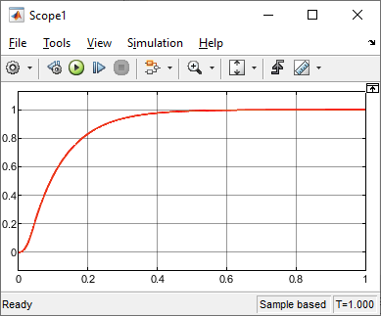

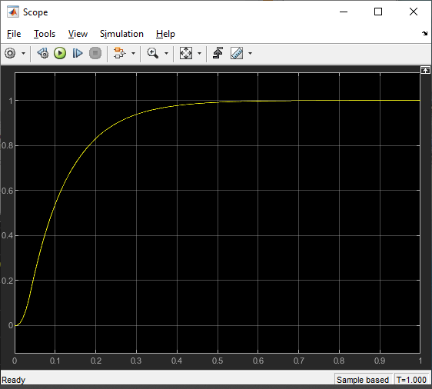 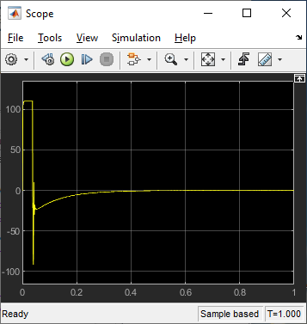

Рис. 9.18. Следящая система. Результаты моделирования

**Задание к самостоятельной практической работе**

Изучите представленный материал. Выполните построение и симуляцию своего варианта электропривода в составе системы управления положением вала, выбрав момент инерции нагрузки и передаточное число редуктора самостоятельно. По результатам моделирования сделайте выводы. Сравните полученные результаты с результатами предыдущих работ. Результаты работы представьте в отчете.